2.pielikums
Cenu aptaujai “Solu un atkritumu urnu piegāde,
Talsu pilsētas vajadzībām”, ID. Nr. TNPz 2019/70

Solu un atkritumu urnu izskats un specifikācija:

Sola specifikācija (norādītie izmēri var atšķirties par +/- 2%)

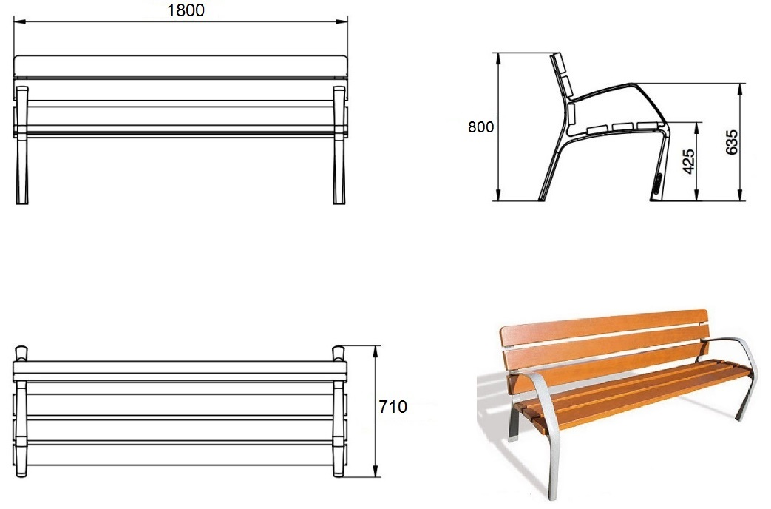

Materiāli: lietas čuguna sola kājas; 6 tropu koka dēļi bez zariem izmērā 1800x110x30mm.

Apdare: sola kājas apstrādājamas ar aizsargkārtu, kas nodrošina aizsardzību pret rūsu un pārklātas ar pulverkrāsojumu. Koka daļas apstrādājamas ar fungicīdiem un insekticīdiem, sēdes un muguras balsta koka daļām – ūdensnoturīga apdare. Krāsa - Mahogany. Koka daļu stiprināšanai pie metāla daļām izmantojamas nerūsējošā tērauda skrūves. Sola sēžamdaļas dēļi savstarpēji pa vidu sastiprinās ar metāla plāksni, kas izlīdzina svaru uz visiem sēžamdēļiem. Sols pie cietas grunts nostiprinās ar četrām M10 enkurslrūvēm, kas ieskrūvējas čuguna kājā.

Atkritumu urna (norādītie izmēri var atšķirties par +/- 2%)

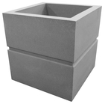

Izmēri: 400x400 mm
Augstums: 400 mm
Materiāli: betons, ar skārda izņemamu ielikni.
Atkritumu urnu tvertnēm apakšpusē jābūt caurumam, kur notecēt lietus un sniega ūdeņiem.

Papildus nepieciešams – ražotāja kvalitātes vadības sertifikāts ISO9001-2015
piegāde 3 dienu laikā.

